Dat ging naar Den Bosch toe...
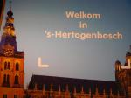 Een grote groep (vroeg) gepensioneerden van het Bravis ziekenhuis trok op woensdag 20 september naar Den Bosch toe. De Personeelsvereniging van het ziekenhuis regelde voor ruim 250 deelnemers een gevarieerde dag.

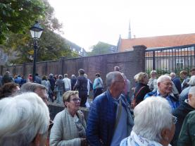
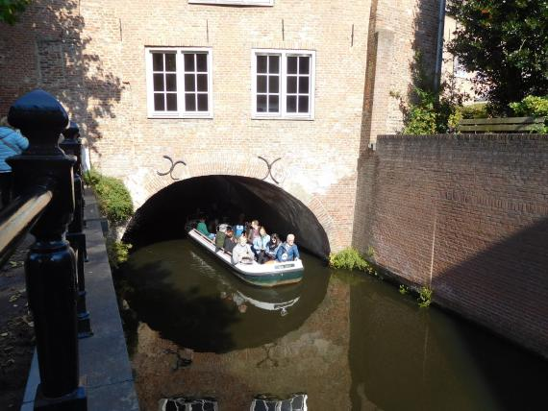
Na een stop bij De Gruyter Fabriek voor koffie met een Bossche bol, stapte het gezelschap aan boord van een sloep voor een vaartocht. De hoofdstad van de provincie was vanaf het water te bewonderen. Na de lunch konden de deelnemers kiezen uit themawandelingen: een ludieke of een spreukenwandeling door het centrum, of op eigen houtje de binnenstad verkennen. De terugtocht ging opnieuw over het water, om vervolgens vanaf De Gruyter Fabriek naar een restaurant te vertrekken voor een diner.
Divers
Met deelnemers van beide hoofdlocaties was de groep groter en qua leeftijd diverser dan voorheen. De organisatie stond voor een pittige klus om het iedereen naar de zin te maken en de tocht comfortabel te laten verlopen. Dat doel werd bereikt, de deelnemers keerden allemaal veilig en wel weer terug op het vertrekpunt.

